**BỘ TÀI CHÍNH**

**TRƯỜNG ĐẠI HỌC TÀI CHÍNH - MARKETING**

**KHOA CÔNG NGHỆ THÔNG TIN**

**------------------□□-----------------**

**ĐỒ ÁN MÔN HỌC**

**LẬP TRÌNH C#**

***ĐỀ TÀI:***

**ỨNG DỤNG QUẢN LÝ BÁN HÀNG TẠI HỆ THỐNG CỬA HÀNG THẾ GIỚI DI ĐỘNG**

**Giảng viên hướng dẫn : Ths. Nguyễn Thanh Trường**

**Mã lớp học phần : 2231112005501**

**Sinh viên thực hiện 1 : Lê Nhật Đăng Khoa – 2021010172**

**Sinh viên thực hiện 2 : Nguyễn Thị Nhi - 2021010232**

**Thành phố Hồ Chí Minh, tháng 4, năm 2023**

**BỘ TÀI CHÍNH**

**TRƯỜNG ĐẠI HỌC TÀI CHÍNH - MARKETING**

**KHOA CÔNG NGHỆ THÔNG TIN**

**-----------------□□-----------------**

**ĐỒ ÁN MÔN HỌC**

**LẬP TRÌNH C#**

***ĐỀ TÀI:***

**ỨNG DỤNG QUẢN LÝ BÁN HÀNG TẠI HỆ THỐNG CỬA HÀNG THẾ GIỚI DI ĐỘNG**

**Giảng viên hướng dẫn : Ths. Nguyễn Thanh Trường**

**Mã lớp học phần : 2231112005501**

**Sinh viên thực hiện 1 : Lê Nhật Đăng Khoa – 2021010172**

**Sinh viên thực hiện 2 : Nguyễn Thị Nhi - 2021010232**

**Thành phố Hồ Chí Minh, tháng 4, năm 2023**

# LỜI CẢM ƠN

Lời đầu tiên, nhóm chúng xin gửi lời cảm ơn chân thành đến toàn thể các Giảng viên, cán bộ công nhân viên, gia đình, bạn bè, những người thân đã giúp đỡ, hỗ trợ, động viên em hoàn thành đồ án môn học này. Đặc biệt là, cho phép nhóm em cũng như các bạn sinh viên khác được gửi lời cảm ơn sâu sắc đến Giảng viên phụ trách học phần “Lập trình C#” – ThS. Nguyễn Thanh Trường đã hướng dẫn, chỉ bảo tận tình cho nhóm em và nhiều bạn sinh viên trong suốt quá trình giảng dạy cũng như thực hiện đồ án.

Là một sinh viên, chúng em nhận thức được kiến thức thực tiễn, kinh nghiệm của bản thân còn nhiều khiếm khuyết và cũng không thể tránh khỏi việc sai sót trong quá trình thực hiện đồ án môn học. Chúng em rất mong muốn được các Giảng viên, độc giả quan tâm và góp ý để chúng em hoàn thiện hơn cho các đồ án cũng như các nghiên cứu về sau này.

Xin kính chúc thầy Nguyễn Thanh Trường cùng tất cả những người đã hỗ trợ, đóng góp ý kiến cho nhóm em trong suốt thời gian qua một lời chúc sức khỏe, luôn luôn hạnh phúc và thành công trong cuộc sống.

Một lần nữa xin chân thành cảm ơn.

**Nhóm sinh viên thực hiện**

Lê Nhật Đăng Khoa – Nguyễn Thị Nhi

# NHẬN XÉT ĐÁNH GIÁ CỦA GIẢNG VIÊN 1

Điểm số:

Điểm chữ:

*Thành phố Hồ Chí Minh, ngày….... tháng……năm 20……*

Giảng viên

(ký và ghi rõ họ tên)

# NHẬN XÉT ĐÁNH GIÁ CỦA GIẢNG VIÊN 2

Điểm số:

Điểm chữ:

*Thành phố Hồ Chí Minh, ngày….... tháng……năm 20……*

Giảng viên

(ký và ghi rõ họ tên)

# DANH MỤC TỪ VIẾT TẮT

# DANH MỤC THUẬT NGỮ ANH – VIỆT

# DANH MỤC HÌNH ẢNH

# DANH MỤC BẢNG BIỂU

# MỤC LỤC

# TỔNG QUAN

## Giới thiệu về doanh nghiệp

Công ty cổ phần Thế Giới Di Động, được thành lập vào tháng 3 năm 2004, là một tập đoàn hàng đầu trong lĩnh vực bán lẻ điện thoại di động và thiết bị di động tại Việt Nam. Với tên tiếng Anh là Mobile World JSSC và mã chứng khoán MWG, công ty đã xây dựng được một thương hiệu vững mạnh và khẳng định vị thế hàng đầu trên thị trường.

Chủ tịch Hội đồng quản trị và người sáng lập của công ty là ông Nguyễn Đức Tài, một doanh nhân tài ba và tầm nhìn xa về ngành bán lẻ. Ông đã dẫn dắt Thế Giới Di Động từ một cửa hàng nhỏ thành một đế chế bán lẻ điện thoại di động tỷ đô hiện nay. Với tài sản đạt giá trị lên đến 3.260.88 tỷ đồng, ông Nguyễn Đức Tài đã trở thành một trong 10 tỷ phú giàu nhất trên sàn chứng khoán Việt Nam vào năm 2019.

Công ty Cổ phần Thế Giới Di Động hoạt động dưới sự đại diện pháp luật của ông Đoàn Văn Hiểu Em, người cũng đại diện cho Công ty Cổ phần Dược phẩm An Khang Pharma. Trụ sở chính của công ty nằm tại Tòa nhà MWG – Lô T2 – 1.2, Đường D1, Khu Công Nghệ Cao, Phường Tân Phú, Quận 9, TP. Hồ Chí Minh.

Với hơn 16 năm hoạt động, Công ty Cổ phần Thế Giới Di Động đã không ngừng mở rộng quy mô và đa dạng hóa sản phẩm để đáp ứng nhu cầu ngày càng cao của khách hàng. Với sự tập trung vào điện thoại di động, thiết bị số và điện tử tiêu dùng, công ty đã xây dựng một mạng lưới cửa hàng rộng khắp toàn quốc, cung cấp những sản phẩm chất lượng và dịch vụ tận tâm cho khách hàng.

Thế Giới Di Động không chỉ là một doanh nghiệp thành công, mà còn là biểu tượng của sự đổi mới và sáng tạo trong lĩnh vực bán lẻ di động. Với tầm nhìn xa và cam kết mang đến những trải nghiệm mua sắm tốt nhất, công ty tiếp tục định hướng và phát triển để trở thành đối tác tin cậy và lựa chọn hàng đầu của người tiêu dùng trong thị trường di động Việt Nam.

## Lý do hình thành đồ án

Công ty Cổ phần Thế Giới Di Động, thành lập vào năm 2004, đã khẳng định vị thế hàng đầu trong lĩnh vực bán lẻ điện thoại di động và thiết bị di động tại Việt Nam. Với mục tiêu mở rộng và nâng cấp quy mô kinh doanh, công ty nhận thấy tầm quan trọng của việc áp dụng công nghệ thông tin để tối ưu hóa quy trình và đáp ứng nhu cầu ngày càng tăng của khách hàng.

Trong thời đại cách mạng 4.0, sự phát triển công nghệ thông tin đóng vai trò quan trọng trong việc nâng cao quản trị và vận hành doanh nghiệp. Công ty Thế Giới Di Động nhận thấy rằng thương mại điện tử là một trong những yếu tố quan trọng để thúc đẩy sự phát triển và mở rộng quy mô kinh doanh. Việc có một phần mềm quản lý bán hàng sẽ giúp công ty giới thiệu và quảng bá sản phẩm một cách hiệu quả, nâng cao năng lực kinh doanh và mở rộng quy mô toàn diện.

Trong quá trình kinh doanh, việc quản lý bán hàng đóng vai trò quan trọng để đảm bảo sự chặt chẽ và hiệu quả của quy trình bán hàng. Nếu không có quy trình bán hàng được tổ chức một cách hợp lý, có thể xảy ra sai sót, thiếu thông tin và thống kê không chính xác. Do đó, để đạt được sự phát triển và tránh sai sót không đáng có, việc xây dựng hệ thống quản lý bán hàng là cần thiết.

Đồ án " Ứng dụng quản lý bán hàng tại hệ thống cửa hàng thế giới di động" được đưa ra nhằm giúp công ty quản lý các hoạt động bán hàng một cách đơn giản, tiết kiệm thời gian, chi phí và nguồn lực. Sử dụng công nghệ hiện đại, phần mềm quản lý bán hàng sẽ giúp tổ chức quản lý đơn hàng, thông tin sản phẩm, lịch sử khách hàng và báo cáo tổng hợp một cách hiệu quả. Điều này sẽ tăng cường khả năng cạnh tranh của Công ty Thế Giới Di Động trong ngành công nghiệp bán lẻ điện thoại di động và đồng thời đáp ứng xu hướng phát triển công nghệ trong thời kỳ cách mạng 4.0.

## Mục tiêu đồ án

* Nghiên cứu và phát triển một phần mềm quản lý bán hàng đa chức năng cho Thế Giới Di Động, tập trung vào việc quản lý các nghiệp vụ liên quan đến hoạt động bán hàng. Phần mềm này sẽ cung cấp thông tin chi tiết về kết quả kinh doanh của công ty trong mỗi ngày, mỗi tháng và mỗi năm, từ đó giúp cải thiện quản lý và đưa ra quyết định hiệu quả.
* Nghiên cứu và xây dựng quy trình cập nhật và khai thác phần mềm, bao gồm quy trình cập nhật, tìm kiếm, tính toán, thống kê và báo cáo. Quy trình này đảm bảo rằng dữ liệu được cập nhật và sử dụng một cách chính xác và hiệu quả.
* Nghiên cứu cơ chế mã hóa và phân quyền hệ thống, nhằm tăng tính bảo mật cho người dùng. Sử dụng các thuật toán mã hóa dữ liệu để bảo vệ thông tin quan trọng và áp dụng cơ chế phân quyền để người dùng chỉ có quyền truy cập vào dữ liệu đã được cấp phép dựa trên vai trò và phòng ban chức năng của họ. Nghiên cứu cơ chế sao lưu và phục hồi dữ liệu để đảm bảo sự an toàn và khả năng khôi phục khi cần thiết.
* Tạo ra một chương trình đào tạo nhân sự về việc sử dụng phần mềm quản lý bán hàng. Hướng dẫn nhân viên của Thế Giới Di Động về việc sử dụng chương trình theo các quy trình đã được xây dựng, đồng thời đào tạo về quản trị website và cơ sở dữ liệu. Điều này giúp đảm bảo nhân viên nắm vững và sử dụng hiệu quả các chức năng và tính năng của phần mềm.

## Đối tượng và phạm vi đồ án

### Đối tượng nghiên cứu

Hệ thống quản lý bán hàng tại ***Công ty Cổ Phần Thế Giới Di Động*** bao gồm các chức năng: Cập nhật sản phẩm, quản lý đơn hàng, cập nhật khách hàng, cập nhật thông tin thay đổi của từng sản phẩm trong quá trình lập đơn hàng, khai báo tham số công thức tính số lượng, đơn giá, thành tiền, tồn kho và doanh thu, các khoản thuế VAT trên từng sản phẩm. Tìm kiếm thông tin chứng từ, khách hàng, đơn hàng, nhân viên bán hàng, sản phẩm tồn kho. Báo cáo số lượng tồn kho, thống kê và báo cáo doanh thu.

### Phạm vi nghiên cứu

Xây dựng hệ thống cơ sở dữ liệu với hệ quản trị cơ sở dữ liệu SQL Server, công cụ phân tích và thiết kế hệ thống Draw.io và lập trình phần mềm trên nền tảng C#.NET

Đề tài thực hiện xây dựng phần mềm quản lý bán hàng của Thế Giới Di Động với lượng dữ liệu nhỏ và trung bình. Phần mềm chạy thử trên máy cục bộ.

## Phương pháp nghiên cứu

* Tìm hiểu kỹ thuật lập trình với ngôn ngữ C#.
* Tìm hiểu cách hoạt động của ADO.NET.
* Tìm hiểu cách lưu trữ dữ liệu của hệ quản trị cơ sở dữ liệu MS SQL Server.
* Khảo sát và thu nhập các thông tin từ các tài liệu và cơ sở dữ liệu có liên quan.
* Tiếp cận một số phần mềm quản lý bán hàng sẵn có.
* Ra các cửa hàng có cách quản lý bằng phương pháp đang cần tìm hiểu để học hỏi thêm.

## Dự kiến kết quả đạt được

* Hệ thống quản lý bán hàng hoàn chỉnh: Xây dựng một phần mềm quản lý bán hàng đáp ứng đầy đủ các yêu cầu chức năng và phi chức năng, cho phép quản lý sản phẩm, khách hàng, đơn hàng, giao dịch, tính toán doanh thu, tạo báo cáo, v.v. Đây là kết quả cốt lõi mà đồ án hướng đến.
* Giao diện người dùng thân thiện và trải nghiệm tốt: Phần mềm được thiết kế với giao diện người dùng đơn giản, trực quan và dễ sử dụng. Người dùng sẽ có trải nghiệm thuận tiện và hiệu quả khi quản lý bán hàng thông qua phần mềm.
* Hiệu suất tốt và độ ổn định cao: Phần mềm được phát triển với sự tối ưu hóa và kiểm thử kỹ lưỡng để đảm bảo hiệu suất tốt và độ ổn định cao. Người dùng có thể truy cập và xử lý dữ liệu một cách nhanh chóng và mượt mà.
* Tính bảo mật và quyền riêng tư: Hệ thống được xây dựng với cơ chế mã hóa và phân quyền, giúp đảm bảo tính bảo mật và quyền riêng tư cho dữ liệu của người dùng. Chỉ những người dùng được cấp quyền mới có thể truy cập vào dữ liệu nhạy cảm.
* Tính linh hoạt và mở rộng: Phần mềm được xây dựng để có tính linh hoạt và có thể mở rộng. Điều này cho phép dễ dàng thêm tính năng mới và mở rộng chức năng theo nhu cầu của Thế Giới Di Động trong tương lai.
* Tương thích và tích hợp: Phần mềm được thiết kế để tương thích với các công nghệ và hệ thống hiện có tại Thế Giới Di Động. Nó cũng có khả năng tích hợp với các ứng dụng hoặc công cụ khác sử dụng trong quy trình bán hàng.
* Tài liệu hướng dẫn và hỗ trợ: Cung cấp tài liệu hướng dẫn chi tiết và hỗ trợ kỹ thuật để giúp người dùng nắm bắt và sử dụng phần mềm một cách dễ dàng. Điều này giúp đảm bảo sự hài lòng và sự tương tác tốt với phần mềm.

# CƠ SỞ LÝ THUYẾT

## Tổng quan về lý thuyết

### *Khái niệm hoạt động quản lý bán hàng*

Quản lý bán hàng là hoạt động quản lý của những người thuộc lực lượng bán hàng của công ty bao gồm những hoạt động chính như phân tích, lập kế hoạch, thực hiện và kiểm tra hoạt động bán hàng. Như vậy, quản lý bán hàng là một tiến trình kết hợp chặt chẽ từ việc thiết lập mục tiêu cho nhân viên bán hàng, thiết kế chiến lược cho nhân viên bán hàng đến việc tuyển dụng, huấn luyện, giám sát và đánh giá kết quả công việc của nhân viên bán hàng.

Tùy thuộc vào mỗi công ty, cấp độ thấp nhất của ngạch quản lý bán hàng có thể bao gồm nhiều chức vụ khác nhau như quản lý theo ngành hàng, quản lý theo khu vực hay giám sát mại vụ... và dù có mang tên gì đi chăng nữa thì họ cũng là người trực tiếp giám sát công việc của nhân viên bán hàng và có trách nhiệm báo cáo công việc cho cấp quản lý bán hàng cao hơn trong công ty như giám đốc kinh doanh hay trưởng phòng mại vụ... Những người thuộc đội ngũ quản lý lực lượng bán hàng có thể có nhiều cấp độ chức vụ khác nhau hay số lượng khác nhau tùy thuộc vào quy mô và chiến lược của mỗi công ty tuy nhiên, họ đều có chung nhiệm vụ là xây dựng và phát triển lực lượng bán hàng cho công ty một cách tích cực và hiệu nhằm quả nhất đạt mục tiêu chung của tổ chức.

Những công việc của quản lý bán hàng bao gồm:

* Thiết lập chiến lược phân phối.
* Thiết lập tổ chức lực lượng bán hàng.
* Thiết lập chính sách bán hàng, tuyển dụng.
* Lập kế hoạch bán hàng.
* Triển khai.
* Quản lý lực lượng bán hàng, khách hàng.
* Huấn luyện nâng cao kỹ năng.
* Đo lường, đánh giá hiệu quả bán hàng.

Mục tiêu của quản lý bán hàng là nhằm mang lại lợi nhuận cho công ty, chính vì vậy phải quản lý hoạt động bán hàng tại công ty sao cho chặt chẽ và có hiệu quả để đạt được mục tiêu chủ yếu đó.

### *Khái niệm danh mục trong bán hàng*

Danh mục trong bán hàng là hệ thống danh sách các loại đối tượng được phân loại dựa trên ý nghĩa và mục đích sử dụng đối tượng đó trong quản lý bán hàng. Danh mục trong bán hàng bao gồm: danh mục khách hàng, danh mục nhân viên, danh mục hàng hóa, danh mục nhóm hàng hóa, danh mục đơn vị tính, danh mục xuất xứ

### *Khái niệm chứng từ trong bán hàng*

Chứng từ trong bán hàng là các loại văn bản, giấy tờ ghi lại giao dịch hay các nghiệp vụ bán hàng phát sinh.

Các loại chứng từ trong bán hàng:

* Bảng báo giá là một loại văn bản, giấy tờ mà bên bán cung cấp thông tin về giá cả, trị giá thuế của hàng hóa cho bên mua.
* Đơn đặt hàng là một loại văn bản, giấy tờ dùng để xác minh các vấn đề về số lượng, chất lượng hàng hóa mà bên mua muốn yêu cầu bên bán cung cấp.
* Hợp đồng bán hàng là một loại văn bản, giấy tờ mang tính chất pháp lý dựa trên cơ sở thỏa thuận tự nguyện giữa bên mua và bên bán, nhằm xác định giao dịch mua bán giữa hai bên và được pháp luật bảo vệ.
* Hóa đơn bán là một loại văn bản, giấy tờ yêu cầu người mua thanh toán cho người bán trị giá hàng hóa đã mua.

### *Khái niệm chiết khấu trong bán hàng*

Chiết khấu thực chất là việc giảm giá niêm yết của một sản phẩm/dịch vụ của doanh nghiệp với một tỉ lệ phần trăm nhất định. Chiết khấu thường được sử dụng trong kinh doanh nhưng bản chất là một chiến lược Marketing về giá của sản phẩm. Đây là phương pháp Marketing để kích thích mua sắm của người tiêu dùng là một chiến lược thông thường được sử dụng trong mọi lĩnh vực bán hàng.

Có nhiều kiểu chiết khấu khác nhau mà doanh nghiệp thường sử dụng như chiết khấu cho khách hàng mua lần đầu tiên, chiết khấu cho các khách hàng mua sỉ, chiết khấu trên danh mục sản phẩm, chiết khấu trực tiếp trên các sản phẩm nhân các dịp Lễ Tết, ngày hội mua sắm, chiết khấu vào các giờ vàng,…

### *Khái niệm thuế giá trị gia tăng trong bán hàng*

Thuế giá trị gia tăng (viết tắt là VAT). Nó là một dạng của thuế bán hàng. VAT là một loại thuế gián thu, được đánh vào người tiêu dùng cuối cùng, mặc dù chủ thể đem nộp nó cho cơ quan thu là các doanh nghiệp. Do VAT có mục đích là một khoản thuế đối với việc tiêu thụ, cho nên hàng xuất khẩu (theo định nghĩa này thì người tiêu dùng ở nước ngoài) thường không phải chịu thuế VAT hoặc cách khác, VAT đối với người xuất khẩu được hoàn lại.

### *Khái niệm doanh thu và lợi nhuận trong bán hàng*

Doanh thu của doanh nghiệp là toàn bộ số tiền sẽ thu được do tiêu thụ sản phẩm, cung cấp dịch vụ, hoạt động tài chính và các hoạt động khác của doanh nghiệp. Trong kinh tế học, doanh thu thường được xác định bằng giá bán nhân với sản lượng

Lợi nhuận, trong kinh tế học, là phần tài sản mà nhà đầu tư nhận thêm nhờ đầu tư sau khi đã trừ đi các chi phí liên quan đến đầu tư đó, bao gồm cả chi phí cơ hội; là phần chênh lệch giữa tổng doanh thu và tổng chi phí. Lợi nhuận, trong kế toán, là phần chênh lệch giữa giá bán và chi phí sản xuất. Sự khác nhau giữa định nghĩa ở hai lĩnh vực là quan niệm về chi phí. Trong kế toán, người ta chỉ quan tâm đến các chi phí bằng tiền, mà không kể chi phí cơ hội như trong kinh tế học. Trong kinh tế học, ở trạng thái cạnh tranh hoàn hảo, lợi nhuận sẽ bằng 0. Chính sự khác nhau này dẫn tới hai khái niệm lợi nhuận: lợi nhuận kinh tế và lợi nhuận kế toán.

### *Khái niệm giá vốn hàng bán*

Giá vốn hàng bán được hiểu đơn giản là toàn bộ chi phí để tạo ra một sản phẩm. Nó liên quan đến quá trình bán hàng bao gồm giá vốn hàng xuất kho, chi phí bán hàng, chi phí quản lý doanh nghiệp. Sự hình thành giá vốn hàng bán được phân biệt ở các giai đoạn khác nhau trong quá trình sản xuất như:

Giá vốn hàng tại điểm mua hàng hóa hay còn gọi là giá trị mua thực tế.

* Đối với các công ty thương mại, giá vốn hàng bán là tổng các chi phí để hàng có mặt tại kho gồm giá mua từ nhà cung cấp, bảo hiểm, VAT, phí vận chuyển,…
* Đối với các công ty sản xuất, tổng chi phí sẽ nhiều hơn vì đầu vào chỉ là nguyên liệu tạo thành phẩm

Giá vốn hàng bán còn thay đổi phụ thuộc vào các quy định theo hợp đồng với bên cung cấp. Do một số nhà cung cấp sẽ cộng các khoản phí như vận chuyển, thuế, bảo hiểm,… vào giá bán hàng.

Cách tính giá vốn hàng bán:

* Doanh nghiệp sản xuất kinh doanh: là doanh nghiệp có thành phẩm hình thành qua quá trình sản xuất. Qua mỗi giai đoạn trong quy trình sản xuất, giá vốn hàng bán được cộng thêm các chi phí lao động sống và lao động vật hóa có thể kể đến như:
  + Giá trị mua nguyên liệu thực tế gồm phí vận chuyển, phí nhân công, hao hụt, và nhiều chi phí bằng tiền khác.
  + Phí vận chuyển chế phẩm gồm phí nhập kho và phí sản xuất tại công đoạn phân bổ tiếp theo của chế phẩm.
  + Giá của thành phẩm là tất cả chi phí khi kết thúc quá trình sản xuất. Nó bao gồm chi phí từ các kho giữ thành phẩm đầu kỳ và sản xuất trong kỳ
* Doanh nghiệp thương mại dịch vụ: hàng hóa của doanh nghiệp sản xuất chính là thành phẩm của doanh nghiệp thương mại dịch vụ. Hoạt động của doanh nghiệp thương mại dịch vụ là nhiệm vụ cuối cùng của quá trình lưu thông hàng hóa. Cách tính giá vốn hàng bán của doanh nghiệp thương mại dịch vụ có phần đơn giản hơn so với doanh nghiệp sản xuất. Toàn bộ chi phí mới khi nhập kho hàng hóa được đưa vào giá thành phẩm. Khi tiêu thụ hàng hóa sẽ đưa từng phần giá thành sẽ được đưa vào theo quy định của doanh nghiệp.

Giá vốn hàng bán là một trong những khoản chi phí lớn nhất trong quá trình sản xuất của doanh nghiệp. Vì vậy, doanh nghiệp cần nắm vững được các yếu tố hình thành giá vốn để có sự quản lý chặt chẽ và hiệu quả nhất.

## Giới thiệu về công cụ

1. ***Power Designer***

* Giới thiệu

Power Designer là 1 công cụ thiết kế của CSDL. Với Power Designer có thể:

* Thiết kế Conceptual Data Model (CDM) bằng mô hình thực thể kết hợp.
* Phát sinh Physical Data model (PDM) tương ứng trên một DBMS được chọn.
* Phát sinh kích bản tạo CSDL trên một DBMS đích.
* Phát sinh ràng buộc toàn vẹn tham chiếu nếu chúng được hỗ trợ bởi CSDL đích.
* Cho phép hiệu chỉnh vào in các model.
* Công dụng:

Power Designer cung cấp:

* Việc mô hình hóa được tích hợp thông qua các phương pháp và kí hiệu chuẩn để vẽ các sơ đồ.
* Sơ đồ phân rã chức năng.
* Sơ đồ dòng chảy dữ liệu.
* Mô hình dữ liệu quan niệm.
* Phát sinh mô hình vật lí dữ liệu từ mô hình dữ liệu quan niệm.
* Phát sinh code tự động SQL.
* Khả năng tạo các báo cáo (report) tự động.

1. ***Diagram.Net -Draw.io***

* Giới thiệu:

Draw.io là một ứng dụng vẽ biểu đồ miễn phí cho phép người dùng tạo và chia sẻ các sơ đồ trên trình duyệt web. Công cụ trực tuyến này hoạt động với G Suite /Google Drive và Dropbox. Người dùng cũng có thể làm việc trên sơ đồ ngoại tuyến và lưu trữ cục bộ bằng ứng dụng draw.io dành cho macOS, Windows và Linux.

* Tính năng của Draw.io:

Draw.io cung cấp giao diện trực quan với tính năng kéo và thả, các mẫu sơ đồ có thể tùy chỉnh và thư viện hình khối mở rộng. Người dùng có thể tạo và chỉnh sửa một loạt các sơ đồ, biểu đồ bao gồm biểu đồ luồng, biểu đồ quy trình, sơ đồ tổ chức, sơ đồ ER, UML, sơ đồ mạng, ... Hệ thống chức năng phong phú của draw.io cho phép người dùng theo dõi và khôi phục các thay đổi, nhập và xuất các định dạng khác nhau, đồng thời tự động xuất bản và chia sẻ công việc.

1. **Visual Studio**

* Microsoft Visual Studio là một môi trường phát triển tích hợp (IDE) từ Microsoft.
* Microsoft Visual Studio còn được gọi là "Trình soạn thảo mã nhiều người sử dụng nhất thế giới", được dùng để lập trình C++ và C# là chính. Nó được sử dụng để phát triển chương trình máy tính cho Microsoft Windows, cũng như các trang web, các ứng dụng web và các dịch vụ web. Visual Studio sử dụng nền tảng phát triển phần mềm của Microsoft như Windows API, Windows Forms, Windows Presentation Foundation, Windows Store và Microsoft Silverlight. Nó có thể sản xuất cả hai ngôn ngữ máy và mã số quản lý.

1. **SQL Server Management Studio**

SQL Server Management Studio (SSMS) là một ứng dụng phần mềm được khởi chạy lần đầu tiên với Microsoft SQL Server 2005 được sử dụng để định cấu hình, quản lý và quản trị tất cả các thành phần trong Microsoft SQL Server. Nó là sự kế thừa cho

Trình quản lý Doanh nghiệp trong SQL 2000 trở về trước. Công cụ này bao gồm cả trình chỉnh sửa tập lệnh và công cụ đồ họa hoạt động với các đối tượng và tính năng của máy chủ.

1. **Microsoft SQL Server**

Microsoft SQL Server là một hệ quản trị cơ sở dữ liệu quan hệ được phát triển bởi Microsoft. Là một máy chủ cơ sở dữ liệu, nó là một sản phẩm phần mềm có chức năng chính là lưu trữ và truy xuất dữ liệu theo yêu cầu của các ứng dụng phần mềm khác. Có thể chạy trên cùng một máy tính hoặc trên một máy tính khác trên mạng (bao gồm cả Internet).

Microsoft tiếp thị ít nhất một chục phiên bản Microsoft SQL Server khác nhau, nhắm vào các đối tượng khác nhau và cho khối lượng công việc khác nhau, từ các ứng dụng máy đơn nhỏ đến các ứng dụng Internet lớn có nhiều người dùng đồng thời.

1. **.NET Framework**

- .NET Framework là một nền tảng lập trình và cũng là một nền tảng thực thi ứng dụng

chủ yếu trên hệ điều hành Microsoft Windows được phát triển bởi Microsoft từ năm 2002, kết thúc phát triển vào năm 2019 ở phiên bản 4.8. Các chương trình được viết trên nền .NET Framework sẽ được triển khai trong môi trường phần mềm (ngược lại với môi trường phần cứng) được biết đến với tên Common Language Runtime (CLR). Môi trường phần mềm này là một máy ảo trong đó cung cấp các dịch vụ như an ninh phần mềm (security), quản lý bộ nhớ (memory management), và các xử lý lỗi ngoại lệ (exception handling).

- .NET framework bao gồm tập các thư viện lập trình lớn, và những thư viện này hỗ trợ việc xây dựng các chương trình phần mềm như lập trình giao diện; truy cập, kết nối cơ sở dữ liệu; ứng dụng web; các giải thuật, cấu trúc dữ liệu; giao tiếp mạng... CLR

cùng với bộ thư viện này là 2 thành phần chính của .NET framework.

- .NET framework đơn giản hóa việc viết ứng dụng bằng cách cung cấp nhiều thành phần được thiết kế sẵn, người lập trình chỉ cần học cách sử dụng và tùy theo sự sáng tạo mà gắn kết các thành phần đó lại với nhau. Nhiều công cụ được tạo ra để hỗ trợ xây dựng ứng dụng .NET, và IDE (Integrated Developement Environment) được phát triển và hỗ trợ bởi chính Microsoft là Visual Studio.

1. **Git**

- Git là phần mềm quản lý mã nguồn phân tán được phát triển bởi Linus Torvalds vào năm 2005, ban đầu dành cho việc phát triển nhân Linux. Hiện nay, Git trở thành một trong các phần mềm quản lý mã nguồn phổ biến nhất. Git là phần mềm mã nguồn mở được phân phối theo giấy phép công cộng GPL2.

1. **Github**

- GitHub là một dịch vụ cung cấp kho lưu trữ mã nguồn Git dựa trên nền web cho các dự án phát triển phần mềm. GitHub cung cấp cả phiên bản trả tiền lẫn miễn phí cho các tài khoản. Các dự án mã nguồn mở sẽ được cung cấp kho lưu trữ miễn phí. Tính đến tháng 4 năm 2016, GitHub có hơn 14 triệu người sử dụng với hơn 35 triệu kho mã nguồn, làm cho nó trở thành máy chủ chứa mã nguồn lớn trên thế giới.

- Github đã trở thành một yếu tố có sức ảnh hưởng trong cộng đồng phát triển mã nguồn mở. Thậm chí nhiều nhà phát triển đã bắt đầu xem nó là một sự thay thế cho sơ yếu lý lịch và một số nhà tuyển dụng yêu cầu các ứng viên cung cấp một liên kết đến tài khoản Github để đánh giá ứng viên.

- Vào ngày 4 tháng 6 năm 2018, Microsoft đã thông báo việc đạt được thỏa thuận mua lại GitHub với giá 7,5 tỷ Đô la Mỹ. Ngày chính thức chuyển nhượng quyền sở hữu không được công bố.

1. **ADO.NET**

- ADO.NET là công nghệ truy cập dữ liệu từ Microsoft .NET Framework cung cấp giao tiếp giữa các hệ thống quan hệ và không quan hệ thông qua một tập hợp các thành phần chung. ADO.NET là một tập hợp các thành phần phần mềm máy tính mà người lập trình có thể sử dụng để truy cập dữ liệu và các dịch vụ dữ liệu từ cơ sở dữ liệu. Nó là một phần của thư viện lớp cơ sở được bao gồm trong Microsoft .NET Framework.

Nó thường được các lập trình viên sử dụng để truy cập và sửa đổi dữ liệu được lưu trữ trong hệ thống cơ sở dữ liệu quan hệ, mặc dù nó cũng có thể truy cập dữ liệu trong các nguồn dữ liệu không quan hệ. ADO.NET đôi khi được coi là một sự phát triển của công nghệ ActiveX Data Objects (ADO), nhưng đã được thay đổi rộng rãi đến mức nó có thể được coi là một sản phẩm hoàn toàn mới.

# PHÂN TÍCH HỆ THỐNG

## Xác định chức năng

Xác định hệ thống gồm 2 đối tượng sử dụng chính gồm Quản lý và Nhân viên với từng chức năng tương ứng cho từng đối tượng như sau:

* **Quản lý:** 
  + Quản lý thông tin nhân viên gồm: thêm, sửa, xóa thông tin nhân viên
  + Quản lý tài khoản gồm:
  + Tạo tài khoản mới
  + Sửa, xóa tài khoản
  + Quản lý sản phẩm gồm:
  + Tìm kiếm sản phẩm
  + Lọc theo giá sản phẩm
  + Thêm sản phẩm mới
  + Thanh lý sản phẩm
  + Chỉnh sửa sản phẩm
  + Nếu tồn kho của sản phẩm = 0 trả về hết hàng
  + Quản lý nhà cung cấp gồm: Thêm, xóa, sửa nhà cung cấp
  + Tạo báo cáo, thống kê gồm:
  + Thống kê doanh thu theo khoảng thời gian (tháng, quý, năm), số lượng sản phẩm bán ra theo khoảng thời gian (tháng, quý, năm), số lượng đơn đặt hàng theo khoảng thời gian (tuần, tháng, quý, năm)
  + Báo cáo doanh thu, lợi nhuận, số lượng sản phẩm bán ra
* **Nhân viên:** 
  + Quản lý thông tin cá nhân gồm
  + Xem thông tin cá nhân
  + Đổi địa chỉ Email
  + Đổi mật khẩu
  + Quản lý giỏ hàng
  + Tìm kiếm sản phẩm
  + Thêm sản phẩm và số lượng vào giỏ hàng
  + Xem danh sách sản phẩm trong giỏ hàng,
  + Xóa sản phẩm trong giỏ hàng, điều chỉnh số lượng sản phẩm
  + Quản lý đơn hàng gồm:
  + Tạo mới đơn hàng, cập nhật thông tin khách hàng
  + Xem trạng thái đơn hàng, cập nhật trạng thái đơn hàng khi đã xử lý.
  + Sau khi đã xác nhận đơn hàng, gửi email thông báo tình trạng cho khách hàng
  + Xuất hóa đơn cho khách hàng gồm
  + Ngày, thời gian mua hàng
  + Tên khách hàng
  + Địa chỉ giao
  + Tên sản phẩm – số lượng
  + Tổng tiền
  + Quản lý khách hàng gồm
* Xem thông tin khách hàng đã mua hàng, lịch sử mua hàng.
* **Chức năng mở rộng (nice to have):** 
  + Quản lý bảo hành sản phẩm (đề xuất): thời gian bảo hành,
  + Quản lý chương trình khuyến mãi
  + Chuyển đổi ngôn ngữ

## User Story

Từ bước xác định chức năng, xây dựng các user stories như sau (không tính các chức năng mở rộng):

* User story 1: **As a** Quản lý, **I want to** đăng nhập, **So that I can** truy cập và sử dụng các chức năng quản lý để kiểm soát các thực thể của hệ thống một cách hiệu quả
* **User story 2*: As a*** Quản lý, ***I want to*** quản lý thông tin nhân viên, ***So that I can*** thực hiện các tác vụ tìm kiếm thông tin nhân viên, phân loại (lọc) theo giới tính, vai trò, chỉnh sửa, xóa hoặc thêm thông tin nhân viên mới.
* **User story 3*: As a*** Quản lý, ***I want to*** quản lý tài khoản, ***So that I can*** cung cấp tài khoản cho nhân viên sử dụng các tính năng của hệ thống.
* **User story 4*: As a*** Quản lý, ***I want to*** quản lý sản phẩm, ***So that I can*** xem thông tin sản phẩm, phân loại (lọc) theo danh mục sản phẩm, tìm kiếm, nhập hàng mới, sửa thông tin sản phẩm, xóa sản phẩm (ngừng kinh doanh mặt hàng), xem trạng thái tồn kho của sản phẩm ( còn hàng/ hết hàng)
* **User story 5: As a** Quản lý, **I want to** Quản lý danh mục sản phẩm**, So that I can** duy trì và cập nhật thông tin danh mục sản phẩm một cách dễ dàng và hiệu quả. Ngoài ra tôi còn có thể thực hiện chuyển nhóm sản phẩm từ nhóm này sang nhóm khác
* **User story 6*: As a*** Quản lý, ***I want to*** quản lý nhà cung cấp, ***So that I can*** xem thông tin các nhà cung cấp, tìm kiếm thông tin nhà cung cấp, cập nhật thông tin nhà cung cấp (nếu có sự thay đổi),lựa chọn nhà cung cấp phù hợp với nhu cầu kinh doanh của công ty hoặc ngừng cung cấp khi không còn hợp tác.
* **User story 7*: As a*** Quản lý, ***I want to*** tạo báo cáo, thống kê, ***So that I can*** phân tích và đánh giá hiệu quả kinh doanh và đưa ra quyết định dựa trên các số liệu chính xác. (OK)
* **User story 8: As a** Nhân viên**, I want to** đăng nhập**, So that I can** sử dụng các chức năng của hệ thống để thực hiện xử lý nghiệp vụ bán hàng (OK)
* **User story 9: As a** Nhân viên**, I want to** quản lý thông tin cá nhân**, So that I can** chỉnh sửa lại thông tin nhanh chóng nếu có thay đổi hoặc phát hiện ra sai sót trong thông tin. (OK)
* **User story 10: As a** Nhân viên**, I want to** quản lý giỏ hàng**, So that I can** hỗ trợ khách hàng thực hiện tác vụ thanh toán một cách nhanh chóng và tiện lợi. (OK)
* **User story 11: As a** Nhân viên**, I want to** quản lý đơn hàng**, So that I can** theo dõi tình trạng đơn hàng, gửi email cho khách hàng khi đơn hàng đã xét duyệt.
* **User story 12: As a** Nhân viên**, I want to** xuất hóa đơn cho khách hàng**, So that I can** cung cấp thông tin chi tiết cho khách hàng về sản phẩm vàgiá cả của đơn hàng, đồng thời để xác nhận chứng từ đặt hàng của khách hàng. (OK)
* **User story 13: As a** Nhân viên**, I want to** quản lý khách hàng**, So that I can** quản lý thông tin và theo dõi theo dõi lịch sử mua hàng của khách hàng.
* **User story 14: As a** Nhân viên**, I want to** theo dõi lịch sử đơn hàng của khách**, So that I can** theo dõi những giao dịch trước đó và theo dõi hành vi mua sắm của khách hàng.

## Usecase

### Usecase Admin Perspective

### Usecase Staff Perspective

## Usecase Specification

### Usecase Specification Admin Perspective

Ghi chú:

* Toàn bộ dữ liệu đều có chức năng Thêm/ Đọc/ Sửa/ Xóa và chịu tác động bởi sự phân quyền từ phía “Quản lý”. Actor “Quản lý” được mặc định đăng nhập vào hệ thống nên không trải qua bước đặc tả Usecase.
* Các Usecase có liên quan đến việc quản lý một đối tượng nào đó trong hệ thống thì đều có thể tìm kiếm theo nhiều tiêu chí được đặt ra trong Functional Requirement.

|  |  |
| --- | --- |
| Use Case ID | UC-1 |
| Use Case Name | Quản lý tài khoản |
| Description | Người quản lý cung cấp tài khoản cho nhân viên cửa hàng sử dụng hệ thống |
| Actor(s) | Quản lý |
| Priority | Must have |
| Pre-Condition | Người quản lý đã đăng nhập vào hệ thống với tài khoản admin tương ứng. |
| Post-Condition | Quản lý thực hiện một trong những thao tác trên tài khoản thành công |
| Basic Flow | 1. Người quản lý nhấn vào chức năng "Quản lý tài khoản". 2. Hệ thống hiển thị danh sách tài khoản nhân viên hiện có. 3. Quản lý chọn một tài khoản từ danh sách hoặc thực hiện thao tác thêm mới tài khoản. 4. Nếu quản lý chọn tài khoản từ danh sách:  * Hệ thống hiển thị chi tiết tài khoản nhân viên đã chọn. * Quản lý có thể sửa đổi thông tin tài khoản (mật khẩu). * Quản lý lưu các thay đổi nếu cần.  1. Nếu quản lý chọn thêm mới tài khoản:  * Hệ thống hiển thị một giao diện để nhập thông tin tài khoản mới (ví dụ: tên, địa chỉ, số điện thoại, email, chức vụ v.v.). * Quản lý điền thông tin cần thiết và xác nhận. * Hệ thống tạo một tài khoản mới và lưu nó vào hệ thống. * Hệ thống quay trở lại danh sách tài khoản nhân viên ban đầu  1. Quản lý có thể xóa tài khoản:  * Quản lý chọn tài khoản cần xóa từ danh sách. * Hệ thống yêu cầu xác nhận xóa tài khoản. * Nếu xác nhận, hệ thống xóa tài khoản khỏi hệ thống và cập nhật danh sách.  1. Quản lý có thể tìm kiếm tài khoản:  * Quản lý nhập thông tin tìm kiếm (ví dụ: tên, ID tài khoản, v.v.). * Hệ thống hiển thị danh sách các tài khoản phù hợp với thông tin tìm kiếm. |
| Exception Flow | 4a. Dữ liệu chỉnh sửa không hợp lệ theo định dạng. Sau khi bấm nút “Lưu thay đổi”, hệ thống thông báo lỗi cụ thể và yêu cầu quản lý cung cấp dữ liệu hợp lệ.  5a. Quản lý tạo một tài khoản mới có username trùng với một tài khoản trước đó. Sau khi bấm nút “Tạo tài khoản”, hệ thống hiển thị thông báo trùng tài khoản và yêu cầu quản lý dùng username khác.  6a. Hệ thống hiển thị thông báo xác thực quyết định xóa tài khoản   * 6a1. Quản lý chọn chưa chắc chắn, Basic Flow 6 dừng lại   7a. Quản lý tìm kiếm thông tin tài khoản không tồn tại, danh sách tài khoản sẽ hiển thị trống   * 7b1. Quản lý xóa thông tin đang tìm kiếm, danh sách tài khoản hiển thị lại trạng thái ban đầu. |

|  |  |
| --- | --- |
| Use Case ID | UC-2 |
| Use Case Name | Quản lý nhân viên |
| Description | Người quản lý kiểm soát các nhân viên của hệ thống cửa hàng gồm các hành động thêm, xóa, sửa, tìm kiếm thông tin nhân viên. |
| Actor(s) | Quản lý |
| Priority | Must have |
| Pre-Condition | Người quản lý đã đăng nhập vào hệ thống với tài khoản admin tương ứng. |
| Post-Condition | Quản lý thực hiện một trong những thao tác trên nhân viên thành công |
| Basic Flow | 1. Người quản lý nhấn vào chức năng "Quản lý nhân viên". 2. Hệ thống hiển thị danh sách nhân viên hiện có. 3. Quản lý chọn một nhân viên từ danh sách hoặc thực hiện thao tác thêm mới nhân viên. 4. Nếu quản lý chọn nhân viên từ danh sách:  * Hệ thống hiển thị chi tiết nhân viên * Quản lý có thể sửa đổi thông tin tài khoản (ví dụ: tên, địa chỉ, số điện thoại, quyền hạn, v.v.). * Quản lý lưu các thay đổi nếu cần.  1. Nếu quản lý chọn thêm mới nhân viên:  * Hệ thống hiển thị một giao diện để nhập thông tin nhân viên mới (ví dụ: tên, địa chỉ, số điện thoại, email, chức vụ v.v.). * Quản lý điền thông tin cần thiết và xác nhận. * Hệ thống tạo một nhân viên mới và lưu nhân viên vào hệ thống. * Hệ thống quay trở lại danh sách nhân viên ban đầu  1. Quản lý có thể xóa tài khoản:  * Quản lý chọn nhân viên cần xóa từ danh sách. * Hệ thống yêu cầu xác nhận nhân viên. * Nếu xác nhận, hệ thống xóa tài khoản khỏi hệ thống và cập nhật danh sách.  1. Quản lý có thể tìm kiếm tài khoản:  * Quản lý nhập thông tin tìm kiếm (ví dụ: tên, ID tài khoản, v.v.). * Hệ thống hiển thị danh sách các tài khoản phù hợp với thông tin tìm kiếm. |
| Exception Flow | 4a. Dữ liệu chỉnh sửa không hợp lệ theo định dạng. Sau khi bấm nút “Cập nhật thông tin nhân viên”, hệ thống thông báo lỗi cụ thể và yêu cầu quản lý cung cấp dữ liệu hợp lệ.  5a. Quản lý tạo một nhân viên mới có SDT hoặc Email trùng với một nhân viên trước đó. Sau khi bấm nút “Thêm nhân viên”, hệ thống hiển thị thông báo yêu cầu quản lý dùng SDT hoặc email khác  6a. Hệ thống hiển thị thông báo xác thực quyết định xóa tài khoản   * 6a1. Quản lý chọn chưa chắc chắn, Basic Flow 6 dừng lại * 6a2.Quản lý chọn xóa, hệ thống kiểm tra thấy có ràng buộc khóa ngoại tại bảng nhân viên tham chiếu đến các bảng khác, sau đó báo lỗi yêu cầu quản lý xử lý ràng buộc. Basic Flow 6 dừng lại   7a. Quản lý tìm kiếm thông tin nhân viên không tồn tại, danh sách tài khoản sẽ hiển thị trống   * 7b1. Quản lý xóa thông tin đang tìm kiếm, danh sách tài khoản hiển thị lại trạng thái ban đầu. |

### Usecase Specification Staff Perspective

## Business Function Diagram

HỆ THỐNG QUẢN LÝ BÁN HÀNG ABC

Đối tượng quản lý

Quản lý tài khoản

Thêm tài khoản

Xóa tài khoản

Cập nhật tài khoản

Tìm kiếm tài khoản theo username

Lọc tài khoản theo (mã NV, vai trò, trạng thái)

In danh sách tài khoản

Quản lý nhân viên

Thêm nhân viên

Xóa nhân viên

Cập nhật nhân viên

Tìm kiếm nhân viên theo họ tên NV

Lọc nhân viên theo (mã NV, vai trò, trạng thái)

In danh sách nhân viên

Quản lý sản phẩm

Thêm sản phẩm

Xóa sản phẩm

Cập nhật sản phẩm

Chuyển nhóm sản phẩm

In danh sách sản phẩm

Quản lý loại sản phẩm

Thêm loại sản phẩm

Xóa loại sản phẩm

Cập nhật loại sản phẩm

In danh sách loại sản phẩm

Quản lý nhà cung cấp

Thêm nhà cung cấp

Xóa nhà cung cấp

Cập nhật nhà cung cấp

In danh sách nhà cung cấp

Báo cáo, thống kê

Xuất báo cáo doanh thu

Thống kê doanh thu theo ngày

Thống kê top 10 SP bán chạy theo ngày

Đối tượng nhân viên

Đăng nhập

Quản lý thông tin cá nhân

Xóa SĐT, Email

Cập nhật SĐT, Email

Quản lý giỏ hàng

Tìm kiếm sản phẩm

Thêm sản phẩm vào giỏ

Chỉnh sửa giỏ hàng

Xóa giỏ hàng

Thanh toán

## Activity Diagram

# THIẾT KẾ HỆ THỐNG

## Class Diagram (Thiết kế hệ thống)

## Sequence Diagram (Thiết kế hệ thống)

## Mockup by Balsamig (Thiết kế giao diện)

1. ***Giao diện đăng nhập***
2. ***Giao diện trang chủ***
3. ***Giao diện chính***

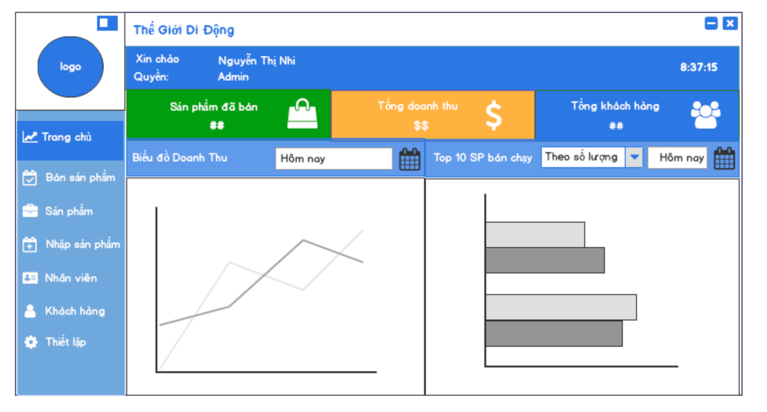

1. ***Các sự kiện***
2. ***Giao diện trang bán hàng***
3. ***Giao diện chính***

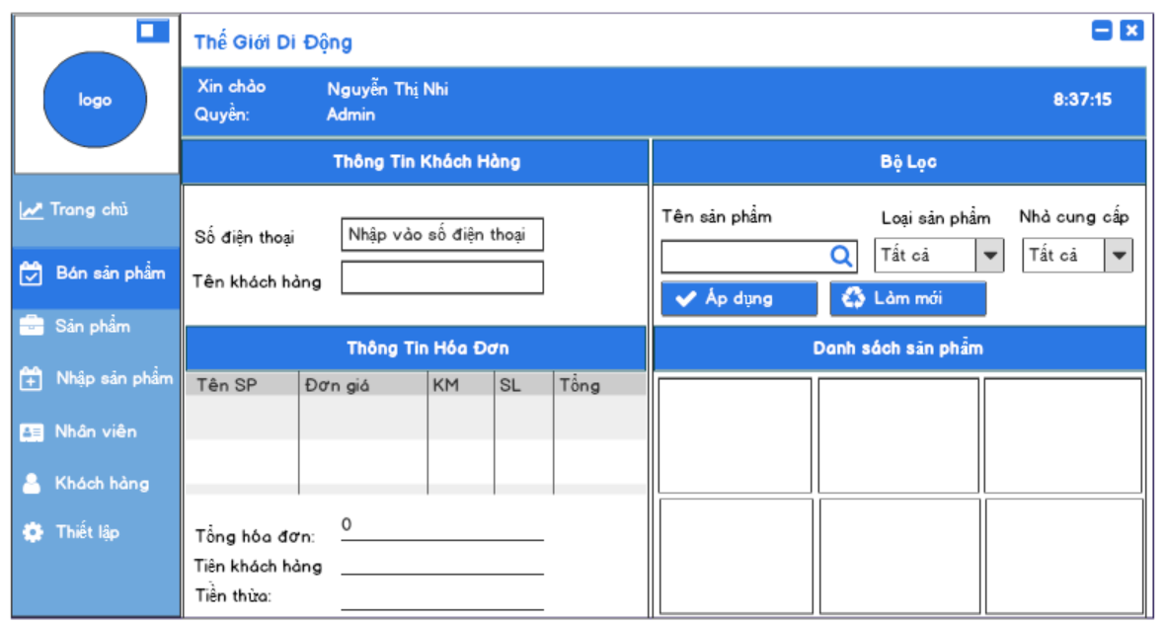

1. ***Các sự kiện***
2. ***Giao diện trang sản phẩm***
3. ***Giao diện chính***

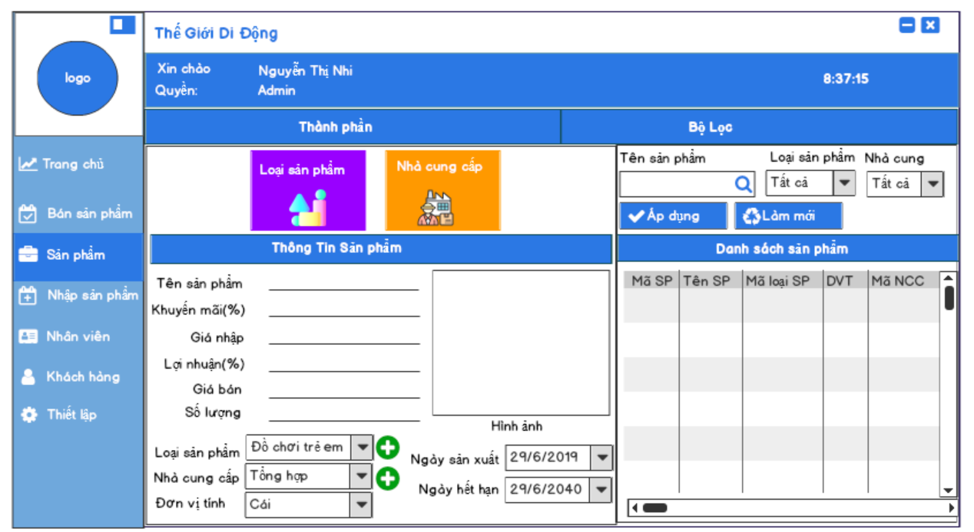

1. ***Các sự kiện***
2. ***Giao diện trang nhập sản phẩm***
3. ***Giao diện trang nhân viên***

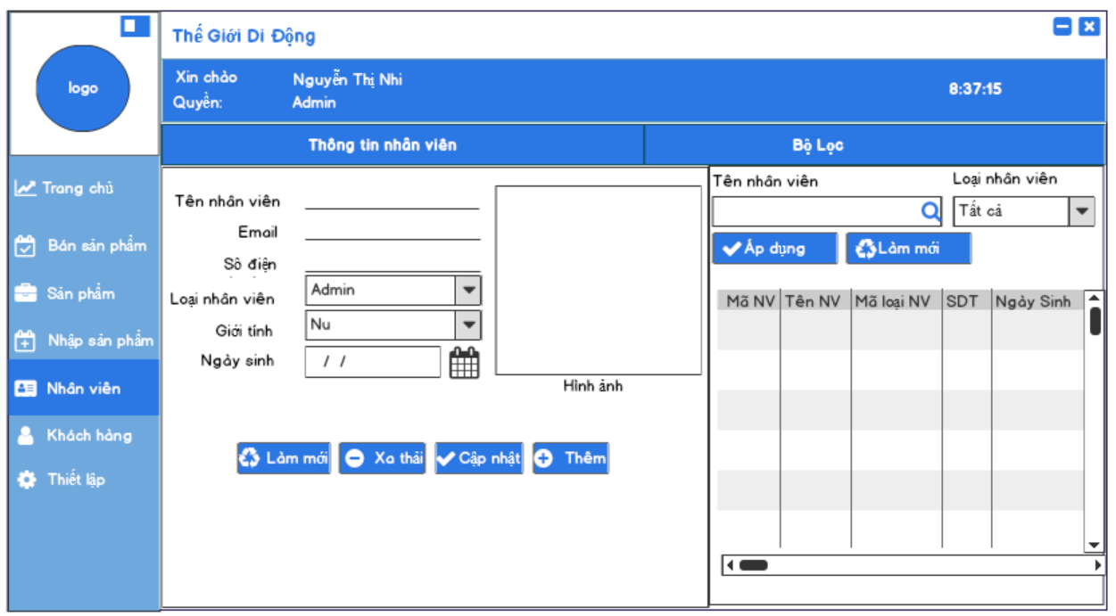

1. ***Giao diện trang khách hàng***

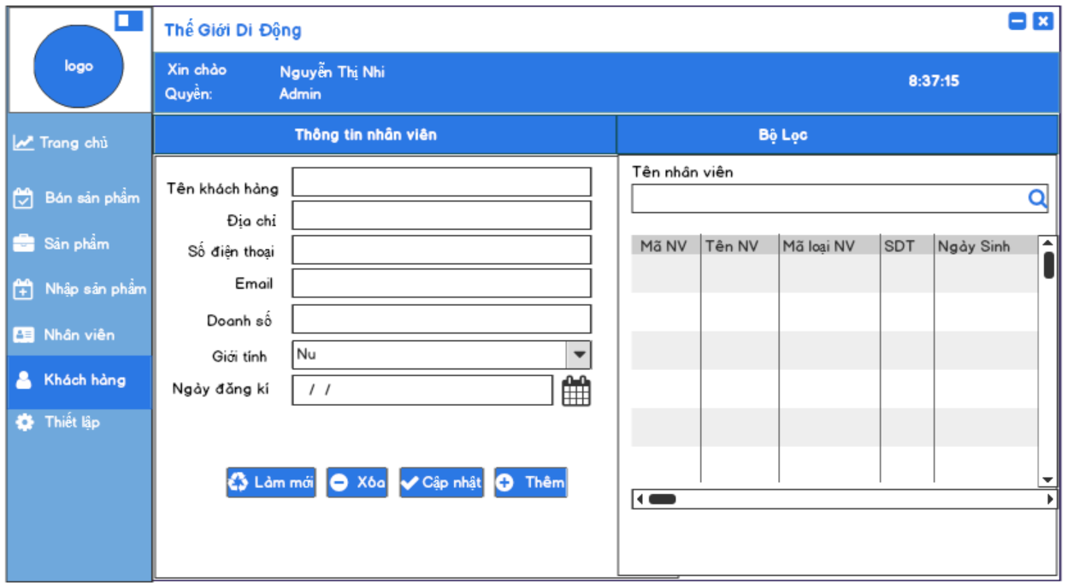

1. ***Giao diện trang thiết lập***

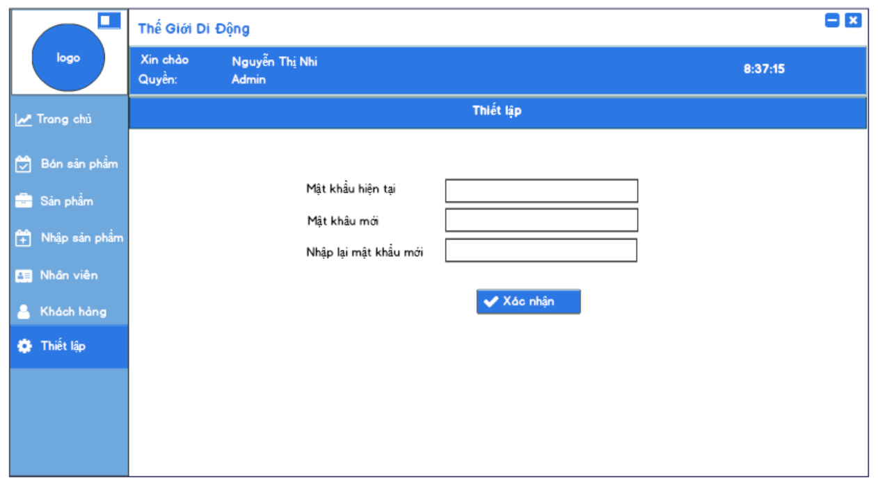

## Prototype by Figma (Thiết kế giao diện)

## Entity Relational Diagram (Thiết kế CSDL)

Mô tả các thực thể

* Thực thể Tài khoản

|  |  |  |
| --- | --- | --- |
| Thuộc tính | Kiểu dữ liệu | Ý nghĩa |
| ID | Numeric | Số ID của tài khoản (khóa chính – số nguyên tự động tăng dần) |
| TenDN | String | Tên đăng nhập của tài khoản (duy nhất) |
| Matkhau | String | Mật khẩu của tài khoản |
| Ngaytao | DateTime | Ngày tạo của tài khoản (mặc định lấy ngày hiện hành) |
| Vaitro | Bit | Vai trò của tài khoản (0 – quản lý 1 – nhân viên) |
| Trangthai | Bit | Trạng thái của tài khoản (0 – disable 1 – enabled) |

* Script SQL:

CREATE TABLE Accounts (

ID INT IDENTITY(1,1) PRIMARY KEY,

USERNAME NVARCHAR(50) UNIQUE,

PASSWORD NVARCHAR(50),

CREATEDDATE DATETIME,

ROLE BIT,

STATUS BIT

)

* Thực thể Nhân viên

|  |  |  |
| --- | --- | --- |
| Thuộc tính | Kiểu dữ liệu | Ý nghĩa |
| MaNV | Numeric | Mã nhân viên (khóa chính – số nguyên tự động tăng dần) |
| TenNV | String | Họ và tên nhân viên |
| Chucvu | Bit | Chức vụ của nhân viên (0 – quản lý, 1 – nhân viên) |
| Diachi | String | Ngày tạo của tài khoản (mặc định lấy ngày hiện hành) |
| SDT | String | Số điện thoại của nhân viên (duy nhất) |
| Ngaysinh | DateTime | Trạng thái của tài khoản (0 – disable 1 – enabled) |
| Email | String | Email của nhân viên (Duy nhất) |
| Gioitinh | Bit | Giới tính nhân viên (0 – nam, 1 – nữ) |
| Status | Bit | Trạng thái của nhân viên (0 – đang làm, 1 – không làm) |

CREATE TABLE Employee (

ID INT IDENTITY(100, 1) PRIMARY KEY,

TENNV NVARCHAR(50) NOT NULL,

CHUCVU BIT NOT NULL,

DIACHI NVARCHAR(200) NOT NULL,

SDT NVARCHAR(50) NOT NULL,

NGAYSINH DATETIME NOT NULL,

EMAIL NVARCHAR(50) NOT NULL UNIQUE,

GIOITINH BIT NOT NULL,

STATUS BIT NOT NULL,

NGAYTAO DATETIME DEFAULT GETDATE(),

CONSTRAINT CK_GIOITINH CHECK (GIOITINH IN (0, 1)),

CONSTRAINT CK_STATUS CHECK (STATUS IN (0, 1)),

CONSTRAINT CK_CHUCVU CHECK (CHUCVU IN (0, 1))

);

# THỰC THI CHƯƠNG TRÌNH

## Cài đặt CSDL

## Giao diện thực thi chương trình

# KẾT LUẬN